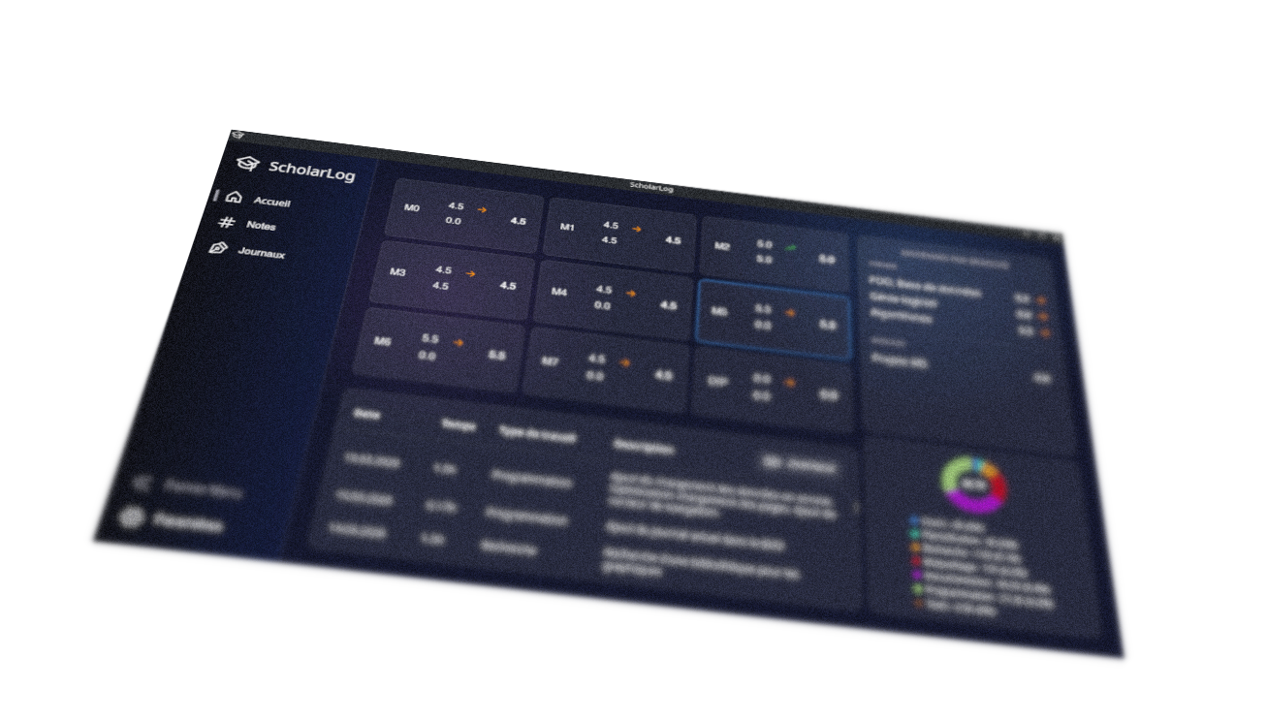
ScholarLog
M5 – User guide

Auteur :
Hofer Lukas
2nd year ES IT Technician

Module coordinators :
Choffat Lise
Claude Fahrni
Montavon Dominique


January-June 2026
Higher Technical School
Table des matières
Aucune entrée de table des matières trouvée. L'application d'un style de titre sur une sélection de texte permettra l'affichage dans la table des matières.

